BÁO CÁO LAB 3
Nhận dạng tiếng nói bằng Gaussian HMM
Họ và tên: Nguyễn Hồng Phúc
Mã sinh viên: 2351260680
Lớp: 65TTNT

1. Mục tiêu và dữ liệu
Xây dựng bộ nhận dạng năm lệnh tiếng Việt bằng whole-word Gaussian HMM trái-sang-phải; trích đặc trưng MFCC động, dùng likelihood để phân lớp, quan sát đường Viterbi, so sánh với DTW và đánh giá khả năng tổng quát hóa.
Dữ liệu chính gồm 30 bản ghi train (đóng: 6, dừng: 6, lên: 6, mở: 6, xuống: 6) và 10 bản ghi test. Tập train và test được giữ tách riêng. Các file được chuẩn hóa thành mono, 16 kHz, PCM 16-bit.
- Robustness: đánh giá trên các bản ghi trong dataset/robustness; kết quả này chỉ đại diện cho điều kiện thu đã ghi lại, không khẳng định tổng quát cho mọi người nói/thiết bị.

2. Thiết kế thực nghiệm
MFCC 13 chiều, cửa sổ 25 ms, bước nhảy 10 ms; đặc trưng động ghép MFCC, Δ và Δ² thành 39 chiều. Áp dụng utterance-CMVN. HMM dùng Gaussian một thành phần/state, covariance diagonal, π bắt đầu ở state 0; chỉ cho self-loop và chuyển state kế tiếp.

MÔ HÌNH VÀ THUẬT TOÁN

3. Cấu hình HMM
Mỗi từ có một HMM 5-state. Với state i < 4, xác suất khởi tạo self-loop là 0,7 và chuyển tiếp là 0,3; state cuối tự lặp với xác suất 1. HMM được huấn luyện bằng Baum–Welch (EM) thông qua hmmlearn; ma trận chuyển tiếp được cố định để bảo toàn topology trái-sang-phải.
A =
[0,7 0,3 0 0 0]
[0 0,7 0,3 0 0]
[0 0 0,7 0,3 0]
[0 0 0 0,7 0,3]
[0 0 0 0 1]

4. Diễn giải thuật toán
- Forward cộng xác suất của mọi đường trạng thái để tính P(X|λ); Viterbi thay phép cộng bằng max để tìm đường trạng thái tốt nhất. Hai thuật toán trả lời hai câu hỏi khác nhau.
- Trong Baum–Welch, γt(i) là trách nhiệm/occupancy của state i tại frame t; ξt(i,j) là trách nhiệm của chuyển tiếp i→j giữa hai frame.
- Delta bổ sung xu hướng biến thiên của phổ trong khi HMM mô hình hóa diễn tiến trạng thái; hai nguồn thông tin không trùng nhau.
- Diagonal covariance giảm số tham số so với full covariance, phù hợp hơn khi ít mẫu; đổi lại giả định các chiều đặc trưng độc lập có điều kiện.

5. Viterbi alignment
State path cho biết số frame được gán cho từng state, không phải phiên âm phoneme. Warping path của DTW căn chỉnh hai chuỗi feature; Viterbi căn chỉnh quan sát với state của HMM.
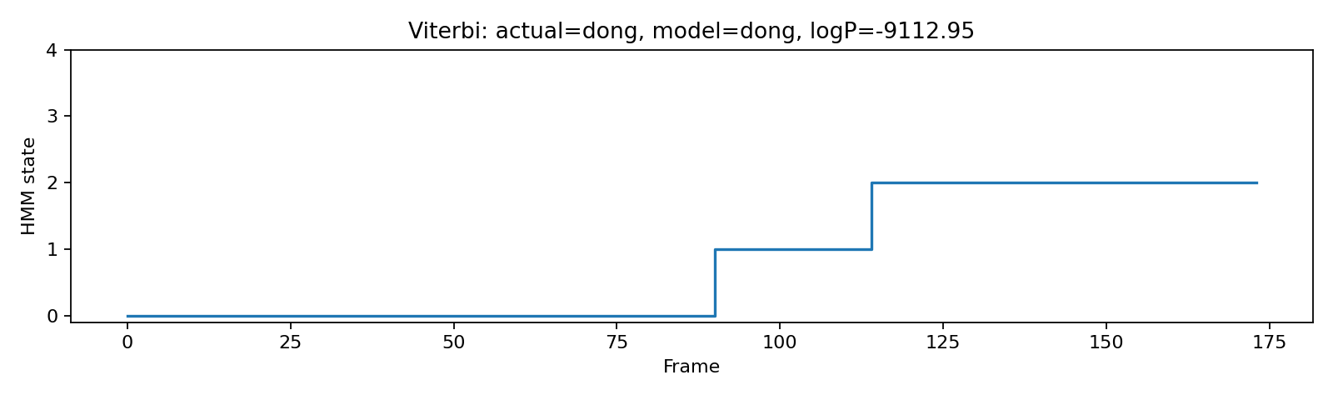

KẾT QUẢ TRÊN TEST SẠCH

6. So sánh hệ thống
Chỉ số | DTW (MFCC 13) | HMM (39-D)
Accuracy | 100.0% | 70.0%
Train time (s) | 0.000 | 4.505
Scoring time/trial (s) | 0.160 | 0.0068
Nhầm lẫn lớn nhất | none | xuong->dong (2)
Thời gian là scoring trên cùng test split, không tính trích đặc trưng. DTW dùng MFCC tĩnh 13-D, HMM dùng MFCC động 39-D; vì cấu hình feature khác nhau, so sánh accuracy không cô lập riêng tác động của thuật toán. DTW template không có bước fit tham số nên thời gian train bằng 0.

7. Thí nghiệm tham số
Cấu hình | Accuracy | Ghi chú
states_3 | 20.0%
states_5 | 70.0%
states_7 | 100.0%
features_static | 100.0%
features_dynamic | 70.0%
covariance_diag | 70.0%
covariance_full | Không chạy được | 'covars' must be symmetric, positive-definite
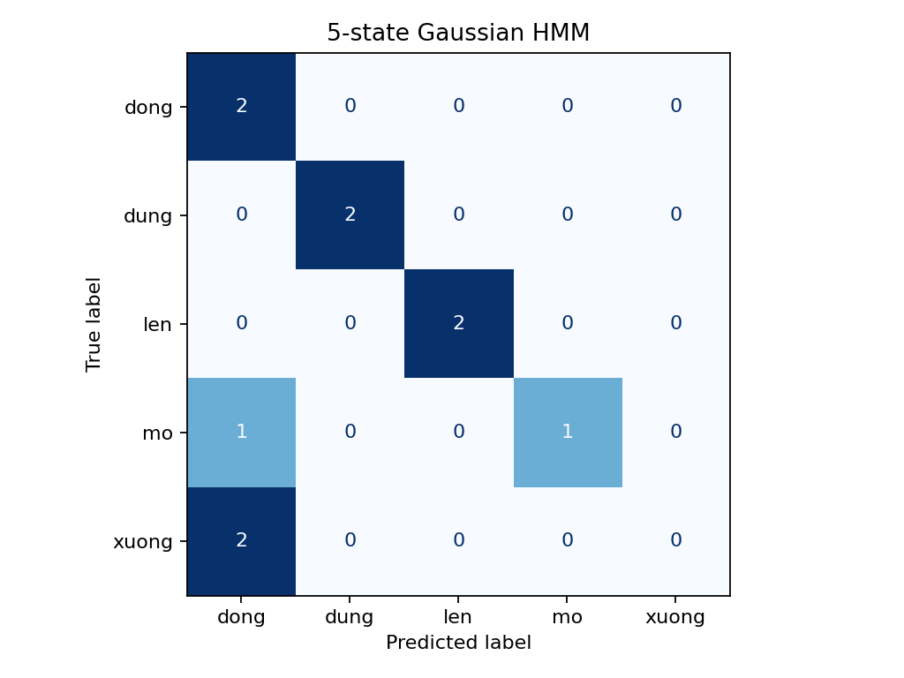

ROBUSTNESS VÀ PHÂN TÍCH LỖI

8. Người nói/điều kiện mới
Điều kiện new_speaker: HMM đúng 55.0% (22/40 mẫu trên tập robustness).
Lệnh | Số mẫu | Đúng
đóng | 8 | 7/8
dừng | 8 | 6/8
lên | 8 | 5/8
mở | 8 | 3/8
xuống | 8 | 1/8
Các trường hợp nhận dạng sai:
File | Nhãn thật | Dự đoán
dong_06.wav | đóng | mở
dung_04.wav | dừng | xuống
dung_05.wav | dừng | mở
len_06.wav | lên | mở
len_07.wav | lên | xuống
len_08.wav | lên | mở
mo_04.wav | mở | đóng
mo_05.wav | mở | đóng
mo_06.wav | mở | đóng
mo_07.wav | mở | đóng
mo_08.wav | mở | đóng
xuong_01.wav | xuống | dừng
xuong_02.wav | xuống | dừng
xuong_03.wav | xuống | dừng
xuong_04.wav | xuống | mở
xuong_05.wav | xuống | mở
xuong_07.wav | xuống | dừng
xuong_08.wav | xuống | dừng
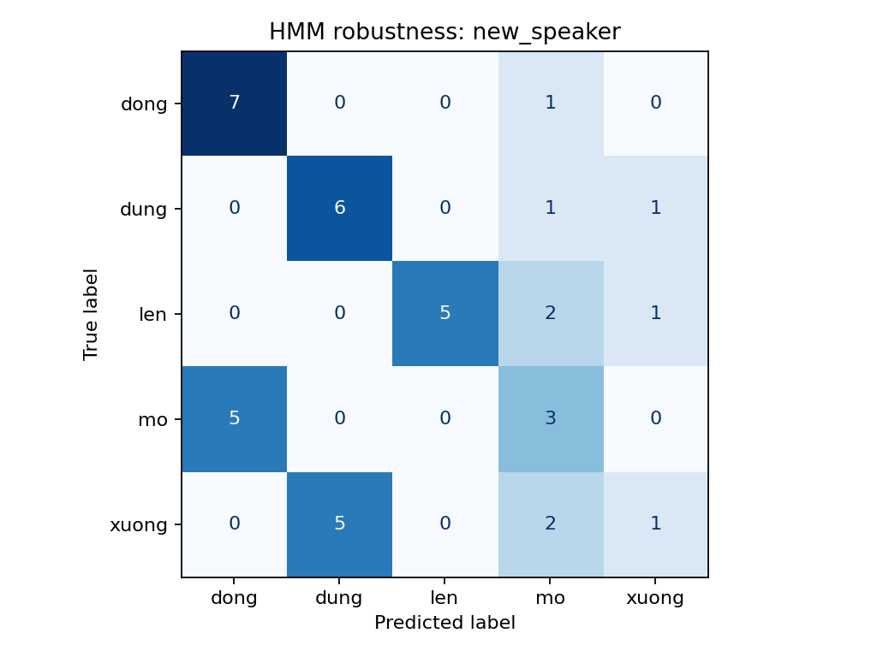
Kiểm tra đầu vào: train có median RMS=0.101 và median thời lượng sau trim=1.70s; robustness có median RMS=0.021 và median sau trim=1.02s (thời lượng file gốc 2.60–2.60s). Kết quả robustness có thể chịu ảnh hưởng đồng thời bởi mức âm lượng/độ dài khác biệt; chưa thể quy toàn bộ accuracy giảm cho riêng người nói mới.
Nếu người nói mới được thu trong cùng phiên/thiết bị nhưng điều kiện khác, hãy mô tả đúng điều kiện đó thay vì kết luận speaker-independent. Mỗi lớp nên có thêm nhiều lượt và nhiều người nói để giảm bất định của accuracy.

9. Cẩn trọng khi diễn giải
Accuracy trên test sạch là 70.0%; robustness là 55.0%, chênh 15.0 điểm phần trăm. Tập test sạch chỉ có 10 mẫu và robustness có ít mẫu hơn đáng kể; một dự đoán làm accuracy thay đổi nhiều điểm phần trăm.
Không chọn cấu hình cuối bằng accuracy test. Accuracy 100% ở một cấu hình trên test nhỏ là quan sát thăm dò, không chứng minh cấu hình đó tổng quát tốt hơn.

THẢO LUẬN VÀ CÔNG VIỆC CÒN LẠI

10. Trả lời câu hỏi phân tích
- Ba nguyên nhân Baum–Welch hội tụ vào nghiệm kém: khởi tạo không phù hợp; quá ít dữ liệu so với số state/chiều feature; covariance suy biến hoặc các lần thu có speaker/channel mismatch.
- Whole-word HMM có thể phân lớp từ đơn trong vocabulary cố định mà không cần lexicon. Lexicon cần thiết khi ghép phone/subword model để tạo mô hình từ/câu.
- Self-loop cho phép state giữ lâu hơn khi người nói kéo dài âm. Với cùng utterance và cùng T, không cần chia log-likelihood/frame để xếp hạng model; chuẩn hóa hữu ích khi độ dài khác nhau hoặc đặt ngưỡng reject.
- Argmax luôn chọn một lớp kể cả với từ ngoài vocabulary; cần hiệu chuẩn ngưỡng normalized log-likelihood hoặc margin top-1/top-2 trên validation và dữ liệu unknown riêng.

11. Phần chưa thể kết luận/hoàn tất
- Full covariance thất bại với dữ liệu hiện có do covariance không xác định dương; báo cáo là thí nghiệm không chạy được, không coi là accuracy 0.
- Bigram re-ranking chưa chạy: bổ sung corpus commands.txt và contexts.csv có ngữ cảnh thật nếu cần nộp E6.
- Lexicon chưa có phát âm: điền theo phone inventory/phiên âm do giảng viên cung cấp.
- Ghi nguồn dữ liệu, người nói theo mã ẩn danh, thiết bị/khoảng cách/nhiễu; tăng số test độc lập và so sánh với đúng baseline DTW của Lab 2 nếu có.

Kết luận
Pipeline MFCC động–Gaussian HMM đã chạy và được so sánh với DTW; robustness cũng đã được đánh giá trên dữ liệu mới. Kết quả cho thấy khả năng tổng quát hóa giảm so với test sạch, nên cần thêm dữ liệu và ghi rõ các giới hạn trước khi kết luận về hiệu năng.

